Ev Fiyat Tahmin Projesi - Veri Tabanı Gereksinim ve Tasarım Belgesi

1. Gereksinim Analizi (Requirement Analysis)
Sistemde depolanacak temel varlıklar ve özellikleri aşağıda tanımlanmıştır:
- İlan Bilgileri: İlan No (Benzersiz), İlan Başlığı, Fiyat, Oda Sayısı, Brüt Metrekare, Net Metrekare, Bina Yaşı, Bulunduğu Kat, Isıtma Tipi, Eşya Durumu.
- Konum Bilgileri: İl, İlçe, Mahalle.
- Sistem Verileri: Verinin çekilme tarihi (scraped_at).

2. İş Kuralları ve İlişkiler (Business Rules and Relationships)
Gönderdiğin PDF'teki yapıya uygun olarak, varlıklar arasındaki kurallar şu şekildedir:
- Bir Konum (Location) kaydı (İl-İlçe-Mahalle kombinasyonu) içerisinde birden fazla ev ilanı bulunabilir (One-to-Many ilişkisi).
- Bir Ev İlanı (Listing) veri tabanında tam olarak tek bir konuma ait olmak zorundadır.
- Her ilanın emlak sitesinden alınan benzersiz bir İlan No (listing_id) değeri olmalıdır. Bu, aynı ilanın birden fazla kez kaydedilmesini önler.
- Konum tablosunda aynı İl, İlçe ve Mahalle kombinasyonundan yalnızca bir adet bulunabilir.

3. Örnek Kullanım Senaryosu (Use Case)
Sistem şu şekilde işleyecektir:
- Veri Toplama: Selenium botu, belirlenen emlak sitesine girer. İlan detaylarını (listing_id, konum, özellikler, fiyat) tek tek okur.
- Kayıt: Bot, çektiği bu bilgileri MySQL içerisindeki raw_house_listings tablosuna yazar. Eğer aynı ilan ID'sine sahip bir kayıt zaten varsa, işlem atlanır veya güncellenir.
- Model Eğitimi: Python (Pandas), MySQL'e bağlanarak bu verileri okur. Veri temizleme adımlarından sonra makine öğrenmesi modeli eğitilir ve pickle formatında kaydedilir.
- Tahmin: Kullanıcı Django arayüzünden bir evin özelliklerini girdiğinde, sistem bu verileri alır, modeli çalıştırır ve tahmini kullanıcıya sunar.

4. Varlık-İlişki (ER) Tabloları
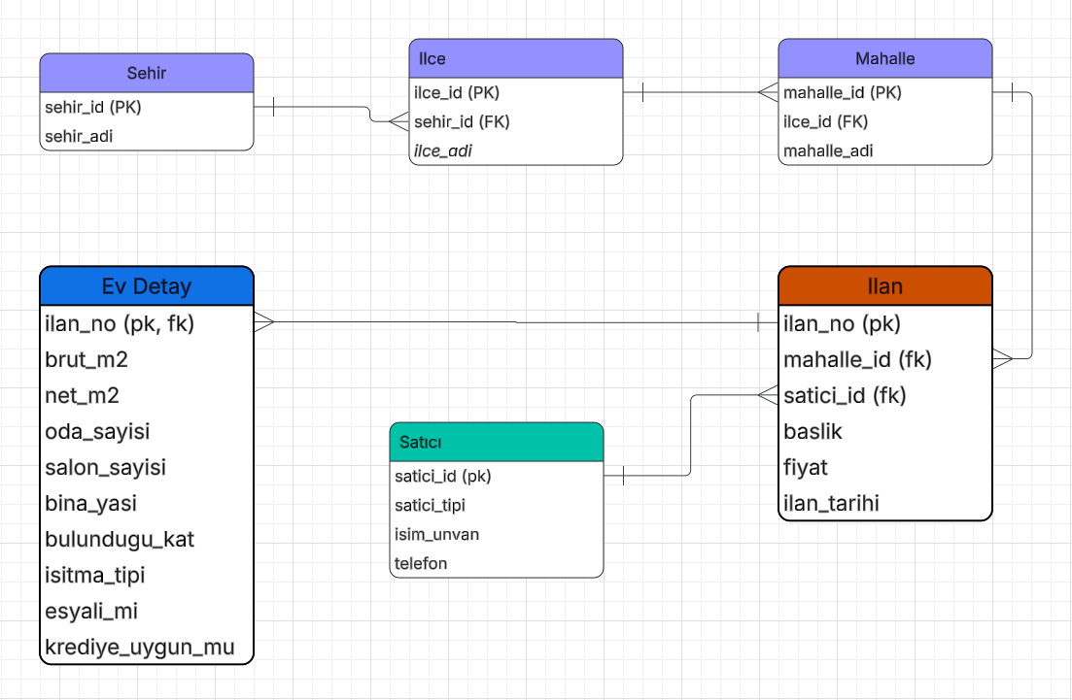
Sehir (sehir_id, sehir_adi)
Ilce (ilce_id, ilce_adi, sehir_id(fk))
Mahalle (mahalle_id, mahalle_adi, ilce_id(fk))
Satici (satici_id, satici_tipi, isim_unvan, telefon)
Ilan (ilan_no, baslik, fiyat, ilan_tarihi, mahalle_id(fk), satici_id(fk))
Ev_Detay (ilan_no(fk), brut_m2, net_m2, oda_sayisi, salon_sayisi, bina_yasi, bulundugu_kat, isitma_tipi, esyali_mi, krediye_uygun_mu)

